БТК Казан оешмасы Әлкидә дәрәҗәле кунаклар. белән..
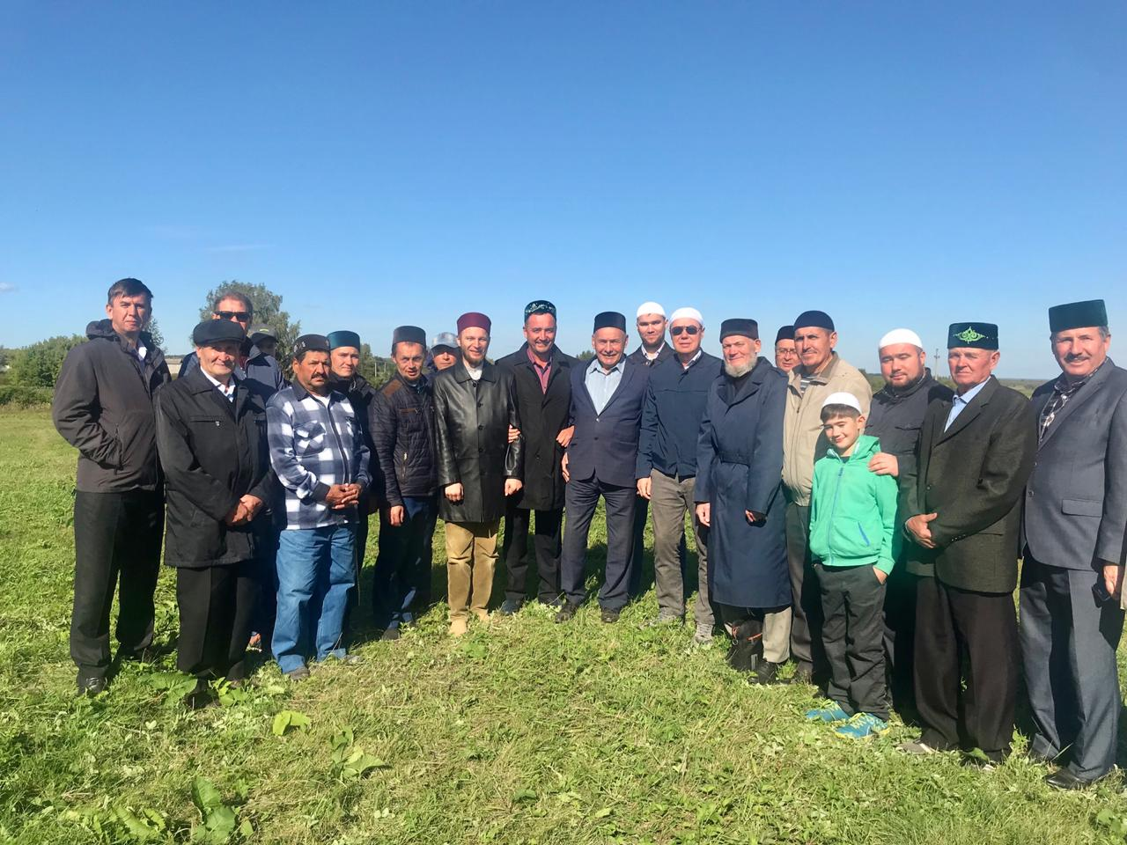
(Әлки җирендә корбан ашыннансоң).. 2019 ел. (Марат Кабаев, Фәрид Мифтахов, Нәзгәт Магрифатуллин ( уртада)
29 август көнне Әлки районында күп кенә чаралар үтте.Әлбәттә, иң дәрәҗәле бәйрәмнәрнең берсе- ул Корбан ашлары. . Корбан ашына туган ягын сагынып, үз халкын сагынып кайтучылар байтак булды ул көннәрдә. Алар арасында Мәскәүдән кайткан кунагыбыз - Халыкара ислам бизнесе ассоциациясе президенты Марат Вазых улы Кабаев, аның Идел ягы Федераль округ буенча вәкиләтле вәкиле Мифтахов Фәрид Фәиз улы,( ул шулай ук БТК Казан оешмасы рәисе һәм Нурлат якташлыгының җитәкчесе), Ислам динен кабул итүгә 1000 еллык исемендәге мәдрәсә ректоры Ильяс хазрат Зиганшин һәм башкалар бар иде.. 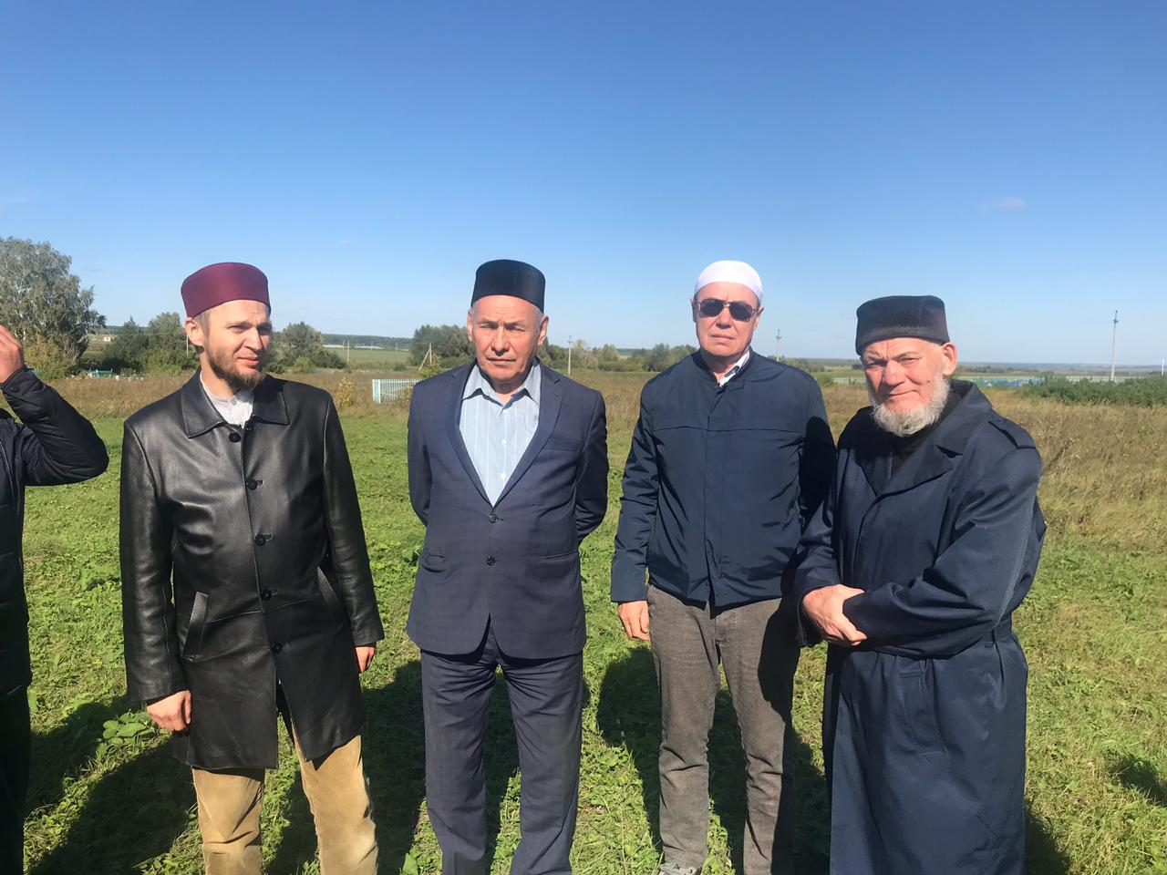
Сулдан икенче- Кабаев Марат Вазых улы
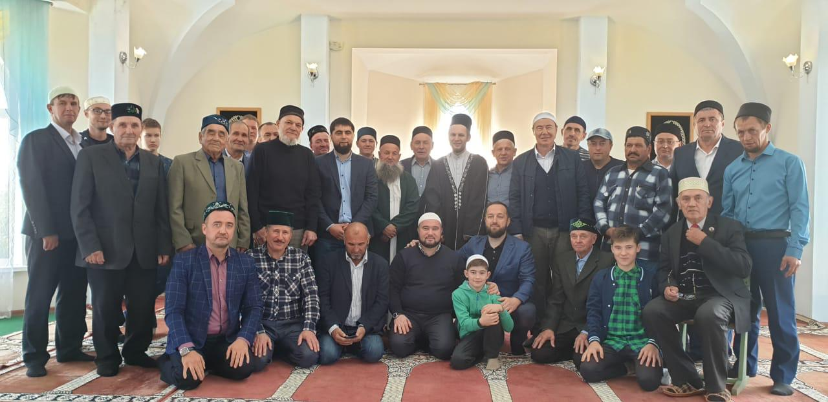
Әлки 2019 ел. (Мәчеттә)
Динне һәм бизнесны берләштерү, яшьләргә үрнәк күрсәтү, телебезне, гөреф-гадәтләребезне саклап калу, мәданиятебезне, тарихи урыннарны саклау турында аралаштылар. Башкача булуы мөмкин дә булмас иде. Бирегә җыелган кунаклар – Республикабызның милли мәсәләләр эстендә эшләүче дәрәжәле шәхесләр булды биредә. Шундый матур бәйрәм чаралары елдан-ел арта бара. Шуларны күреп әлбәттә күңел шатлана. Киләчәктә дә шулай була курсен дигән өмет белән яшик!

